SERIE / CHINA TECNOLÓGICA
GUÍA AUDIOVISUAL
De la fábrica del mundo a la frontera de la innovación
Material complementario del PPT 1 · Curaduría y secuencia didáctica
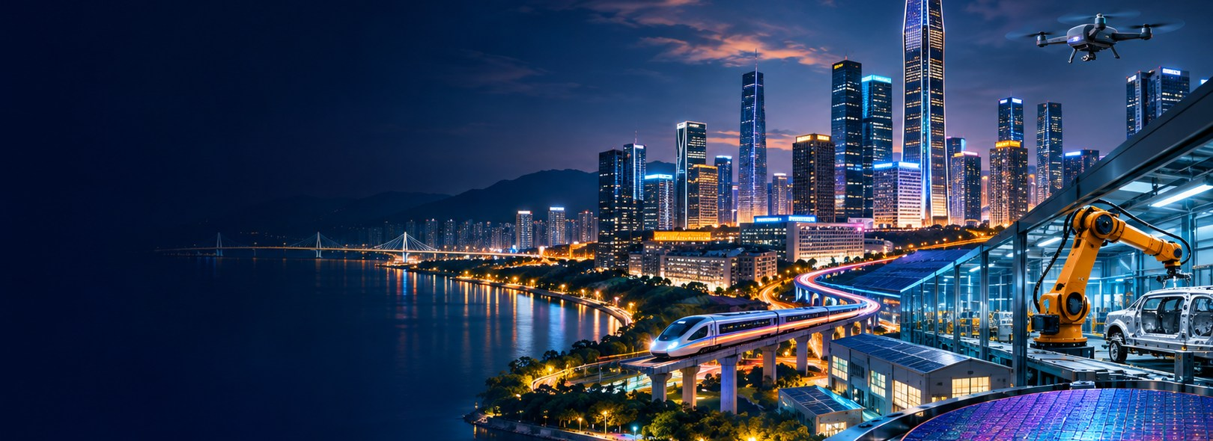
SERGIO GEVATSCHNAIDER
05  videos seleccionados | 03  recursos centrales | 02  ampliaciones temáticas
IDEA DE LA SELECCIÓN
Los videos muestran procesos económicos y tecnológicos observables: evolución urbana, aprendizaje manufacturero, redes de proveedores, inteligencia artificial y electrificación. Cada enlace incluye una finalidad pedagógica y una pregunta para el debate.
Los audiovisuales son material externo: no se redistribuyen ni se incluyen como archivos dentro del repositorio.

01 Mapa de inserción en el PowerPoint
Los números se corresponden con la versión de 35 diapositivas del PPT 1.
VIDEO | RECURSO Y ENFOQUE | UBICACIÓN
01 | Shenzhen: la ciudad con la que China desafía a Silicon Valley  TRANSFORMACIÓN E INNOVACIÓN | Después de la diapositiva 6
02 | Inside China’s Future Factory  ECOSISTEMAS PRODUCTIVOS | Diapositiva 24: caso Shenzhen
03 | Shenzhen: The Silicon Valley of Hardware (Full Documentary)  APRENDIZAJE INDUSTRIAL | Diapositivas 6, 17 y 24
04 | Alibaba releases AI model it says surpasses DeepSeek  IA Y COMPETENCIA | Diapositivas 23 y 25: DeepSeek, Qwen e IA
05 | Why this Chinese EV terrifies Europe’s carmakers  ELECTRIFICACIÓN | Diapositivas 22 y 28: BYD, vehículos y baterías
Secuencia didáctica sugerida
- Después de la diapositiva 6: proyectar completo el video de France 24 (06:39) para fijar el problema histórico-económico.
- En la diapositiva 24: utilizar Bloomberg como observación de prototipado, coordinación industrial y mercados de componentes.
- En las diapositivas 23 y 25: Reuters permite discutir modelos de IA, estándares de comparación y afirmaciones empresariales.
- En las diapositivas 22 y 28: Bloomberg sobre BYD conecta innovación, industrialización y mercados internacionales.
- Como lectura audiovisual extensa: WIRED puede utilizarse fuera de clase o en un seminario dedicado a Shenzhen.
Criterio de selección
La selección distingue reportaje, documental, noticia y análisis empresarial. No todas las piezas tienen el mismo propósito ni el mismo grado de actualidad. Es preferible usar el video como evidencia para preguntas que como sustituto de estadísticas, bibliografía o verificación independiente.

02 Fichas de video · núcleo central
Primera elección para la exposición y estudio del ecosistema productivo.
01 VIDEO PRINCIPAL  Shenzhen: la ciudad con la que China desafía a Silicon Valley  FRANCE 24 Español • 13 de agosto de 2026 • Español • 06:39  ABRIR VIDEO YouTube · enlace directo | 
Ubicación sugerida: Después de la diapositiva 6
Recorrido por la transformación de Shenzhen y su ecosistema tecnológico: empresas como BYD, Tencent y DJI, movilidad eléctrica, drones y atracción de talento. El reportaje también plantea interrogantes sobre la vigilancia urbana.
Objetivo didáctico: Ilustrar cómo se articulan urbanización, capacidades industriales, empresas, innovación y desafíos sociales.
Pregunta de discusión: ¿La ventaja de Shenzhen procede de cada empresa por separado o de las complementariedades de su ecosistema?
URL: https://www.youtube.com/watch?v=2ZimUaptniM
02 CASO DE MANUFACTURA  Inside China’s Future Factory  Bloomberg Originals · Hello World • Enero de 2019 • Inglés • 09:12 aprox.  ABRIR VIDEO YouTube · enlace directo | 
Ubicación sugerida: Diapositiva 24: caso Shenzhen
Ashlee Vance examina las redes de manufactura rápida, emprendimientos, mercados electrónicos y la capacidad de Shenzhen para pasar del prototipo al producto.
Objetivo didáctico: Analizar costos de coordinación, proximidad entre proveedores, velocidad de iteración y aprendizaje industrial.
Pregunta de discusión: ¿Qué sucede con el tiempo de desarrollo de un producto cuando los insumos y talleres especializados están próximos?
URL: https://www.youtube.com/watch?v=eLmaIbb13GM

03 Fichas de video · profundización e IA
Un documental de análisis histórico y un recurso para alfabetización crítica en IA.
03 PROFUNDIZACIÓN  Shenzhen: The Silicon Valley of Hardware (Full Documentary)  WIRED · Future Cities • 2016 • Inglés • 1 h 07 min aprox.  ABRIR VIDEO YouTube · enlace directo | 
Ubicación sugerida: Diapositivas 6, 17 y 24
Documental sobre prototipado de hardware, mercados de componentes, redes de talleres y la cultura de innovación shanzhai. Su perspectiva histórica ayuda a comprender el origen de ventajas industriales contemporáneas.
Objetivo didáctico: Distinguir imitación, adaptación, experimentación y creación de nuevos productos; discutir propiedad intelectual y escalamiento.
Pregunta de discusión: ¿En qué condiciones la imitación y la ingeniería inversa facilitan el aprendizaje y cuándo pueden frenar la innovación?
URL: https://www.youtube.com/watch?v=SGJ5cZnoodY
04 AMPLIACIÓN TEMÁTICA  Alibaba releases AI model it says surpasses DeepSeek  Reuters • 29 de enero de 2025 • Inglés • Video breve  ABRIR VIDEO YouTube · enlace directo | 
Ubicación sugerida: Diapositivas 23 y 25: DeepSeek, Qwen e IA
La noticia recoge el anuncio de Alibaba sobre su modelo Qwen 2.5 y la comparación que la propia compañía hizo frente a DeepSeek. El titular presenta una afirmación empresarial, no una conclusión independiente.
Objetivo didáctico: Diferenciar evidencia verificable de declaraciones competitivas; introducir la dinámica de los modelos de IA chinos.
Pregunta de discusión: ¿Qué métricas y protocolos independientes serían necesarios para validar una afirmación de superioridad entre modelos?
URL: https://www.youtube.com/watch?v=3iLT5IlIBBY

04 Ficha de video · electrificación
La industria automotriz como campo de competencia tecnológica internacional.
05 AMPLIACIÓN INDUSTRIAL  Why this Chinese EV terrifies Europe’s carmakers  Bloomberg Television • 25 de abril de 2026 • Inglés • Consultar en el reproductor  ABRIR VIDEO YouTube · enlace directo | 
Ubicación sugerida: Diapositivas 22 y 28: BYD, vehículos y baterías
Cobertura sobre la expansión de BYD y el vehículo Denza Z9GT en Europa, con entrevistas a directivos de la compañía. El enfoque permite estudiar capacidades industriales, integración y competencia internacional.
Objetivo didáctico: Conectar manufactura avanzada, electrificación, comercialización global y respuesta de fabricantes establecidos.
Pregunta de discusión: ¿Qué capacidades tecnológicas y de cadena de suministro pueden sostener una ventaja competitiva en vehículos eléctricos?
URL: https://www.youtube.com/watch?v=vgCYYrhL-kE
Preguntas integradoras para cerrar el PPT 1
- ¿Qué complementa a la inversión en I+D para convertir conocimiento científico en producción competitiva?
- ¿Cómo distinguir economías de escala, aprendizaje industrial y liderazgo en la frontera tecnológica?
- ¿De qué manera los clústeres y las redes de proveedores modifican la velocidad de innovación?
- ¿Dónde persisten dependencias tecnológicas incluso cuando existe una base manufacturera muy extensa?
Uso y conservación en el repositorio
Los enlaces son clicables y se muestran también en texto. Los códigos QR permiten abrirlos desde un dispositivo móvil. Para una proyección sin inconvenientes, verificar antes de cada clase la disponibilidad, región, idioma y condiciones de reproducción. Los videos pertenecen a sus respectivos titulares de derechos; esta guía solo enlaza a fuentes públicas.
Fuentes de identificación audiovisual: páginas oficiales de France 24 Español, Bloomberg Originals / Bloomberg Television, WIRED y Reuters; enlaces directos indicados en cada ficha.

